Предисловие к дневнику кузнечика Кузи
Недавно я прогуливался по широкому разноцветному лугу возле станции «Одуванчики» и вдруг заметил в траве какой-то неизвестный предмет. Я наклонился и поднял его. Это оказался дневник кузнечика Кузи.
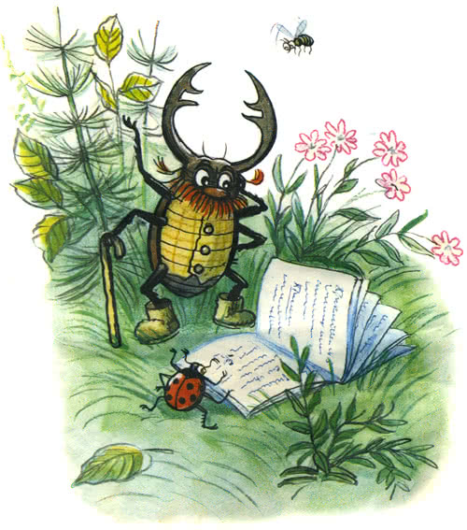
Кузю я лично не знаю. Но его записки мне понравились. И я решил опубликовать их без разрешения автора, адрес которого пока не установлен.Думаю, что кузнечик Кузя на меня не очень обидится, а читатели смогут узнать о его необычайных, я бы даже сказал, удивительных приключениях.Для того чтобы прочесть все страницы, мне пришлось как следует потрудиться, потому что почерк у кузнечика на редкость неразборчивый. Предлагая читателям этот дневник, я не вычеркнул ни одного Кузиного слова и лишь значительно увеличил между словами количество знаков препинания (точек, запятых и тире!), которых в дневнике почему-то было невероятно мало.Жук Харитон, редактор газеты «Луговые новости»
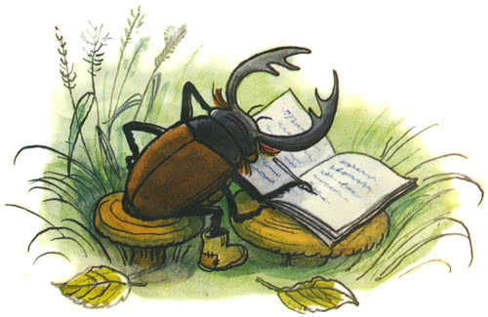
Вторник 10 кап-капреля
У меня — крупная неприятность. Получил двойку по чистописанию. И это — перед самыми летними каникулами!Подумать только: завтра утром не надо идти в школу. И так — целых три месяца!Но как сказать папе про двойку? По дороге из школы домой я думал, думал и придумал: скажу ему эти неприятные слова шиворот-навыворот, а он и не поймёт ничего. Прихожу домой, говорю:— Урап личулоп я!Что означало: «Я получил пару!»
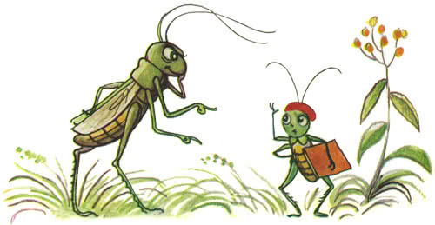
И вдруг он мне на том же самом перевёрнутом языке отвечает:— Розоп и дытс!Что означало: «Стыд и позор!»Досталось мне, конечно. По первое число. Точнее — по десятое…
Суббота 16 травгуста
Сегодня совершил три благородных поступка.
Поступок первый.Уступил место в траволейбусе одной пожилой мухе.
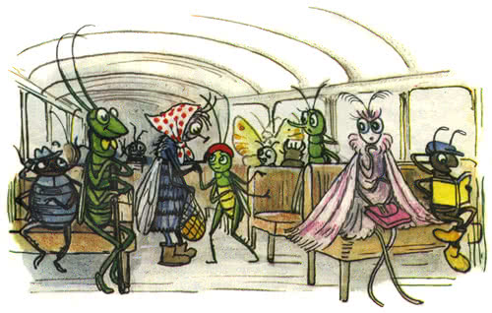
Я теперь даже бабочкам и стрекозам место уступаю.Каждый кузнечик должен быть вежливым. Это я знаю.
Поступок второй.Прогнал двух комаров, которые к незнакомой букашке приставали и дёргали её за крылышки.
Поступок третий.Научил своего маленького братца считать до десяти. Он сразу хныкать перестал — и знай себе ромашки считает. А мама не поймёт, в чём дело, удивляется.
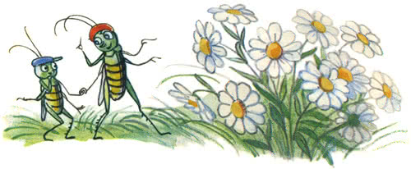
Воскресенье 13 цветября
Это воскресенье я запомню на всю жизнь. Ведь с него-то и начались все мои необычайные приключения.
Приключение № 1Рядом с нашим лугом железная дорога проходит. Железная дорога — это рельсы такие длинные-предлинные. И неизвестно, где они начинаются и где — кончаются. А по железным рельсам железные поезда на железных колёсах в разные города и страны катятся друг за дружкой. Катятся и поют: «Тук-тук-перестук!»Возле железной дороги всегда пасётся корова по имени Мурёнка. Огро-о-омная такая. Это, конечно, на мой взгляд.
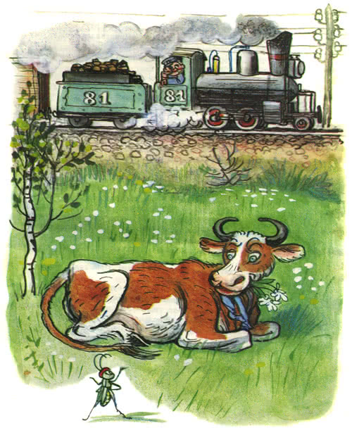
Мы, честно говоря, с нею мало знакомы. Встретимся — поздороваемся. Вот и всё. А сегодня я почему-то не только поздоровался с нею, но решил проявить вежливость до предела — и крикнул:— Уважаемая Мурёнка! К вашей левой ноге репей прицепился!— Почему-му-у? — спрашивает корова.— Откуда мне знать? — отвечаю. — Прицепился. Может, ему покататься на вашей ноге захотелось?— Почем-м-му-му-му? — снова протяжно так и задумчиво интересуется Мурёнка.«Не слышит, бедняга», — думаю. Прыгнул я к Мурёнке на макушку, чтобы в самое ухо крикнуть своё мнение. А она испугалась — и хвостом меня хвать! Ну, вот… Про железную дорогу я вначале не зря упоминал…В это время, как назло, поезд мимо мчался. И меня за мою же любезность неуклюжая Мурёнка прямо на ступеньку вагона смахнула. Я даже пискнуть не успел. А спрыгнуть — побоялся. Так на ступеньке и прикатил безбилетным пассажиром на конечную остановку — в большой-пребольшой Город, в котором никто меня вовсе не ждал…Приключение № 2Город — это не Васильковый луг, где мне каждая ромашка знакома. В городе заблудиться — ничего не стоит. Там одних улиц сколько! Не говоря уже о переулках. А дома такие высокие, что прямо шея устаёт: голову-то всё время задирать приходится. Устал я скакать по городу и присел на какую-то цветочную клумбу отдохнуть. Вдруг один шустрый такой, в штанишках выше колен, подбегает ко мне и кричит:— Сейчас я его поймаю!Я не стал ждать, пока он меня поймает. Прыгнул в сторону — и прямо в чей-то портфель угодил.Портфель туда-сюда, туда-сюда, как будто на качелях качаюсь. А в портфеле — темнотища, ничего не видно. Не заметил, как заснул.Проснулся и слышу: что-то гудит. Высунул голову из портфеля, вижу: подо мной — кресла в несколько рядов, а в креслах кто спит, кто жуёт, кто газетой шелестит. И все почему-то ремнями привязаны.
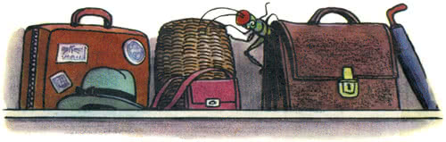
Тут по радио чей-то приятный голос объявляет:— Граждане пассажиры! Наш самолёт находится на высоте восемь тысяч метров!Мне сразу страшно стало, потому что я прежде на самолётах никогда не летал. Только в книжках читал про них. И ещё мне потому очень страшно стало, что я не знал даже, в какую сторону этот самолёт направляется. И ещё мне потому совсем-пресовсем страшно стало, что папа и мама уже, наверное, весь наш Васильковый луг на лапки подняли в поисках своего пропавшего сыночка Кузи. Меня, то есть.Они ищут, а я в самолёте лечу.И куда лечу? Неизвестно!Эх, Мурёнка-шустрёнка! Что ж ты наделала своим некультурным хвостом!Я чуть было не заплакал, словно самая обыкновенная бабочка из нашего класса, как вдруг тот же знакомый голос прощебетал:— Граждане пассажиры! Идём на посадку. Под крылом самолёта — Жарафрика.Ой, мамочка! Жарафрика! Может, мне показалось? Нет, я хорошо расслышал: Жараф-ри-ка. Мы её в школе по арифметике проходили. Или — по чистописанию. А может, даже по географии. Забыл, в общем, со страху. Помню только, что в этой Жарафрике, кроме жары, ещё полным-полно всяких тигров, слонов и этих… рогоносов. Нет, кажется, носорогов. А больше ничего не помню.Пассажиры стали к посадке готовиться. А я снова в портфель юркнул.
Приключение № 3— Здравствуй, Жарафрика! — крикнул я, выпрыгнув из чёрного кожаного портфеля на мягкую зелёную травку. Осмотрелся по сторонам — всюду самолёты. Много самолётов. Точно таких, как тот, на котором я прилетел.Вдруг у одного из них винты как завертятся, как затарахтят, как затрещат! И такой от этих винтов ветер поднялся — ого! Подхватила меня струя ветра, как будто пушинку, и понесла куда-то. Закрыл я глаза — и лечу. А когда меня обо что-то стукнуло, я понял, что — живой. Вот только лапки подогнулись и запутались. Насилу их распутал.Открыл глаза: вокруг какие-то неизвестные, невиданные деревья. Смешные какие-то. Представьте: ствол высоченный, мохнатый, а на самой макушке длиннющие листья, как веер, свисают. Потом я узнал, что эти деревья пальмами называются.И тут я вижу: мимо меня незнакомая бабочка летит. Яркая. Разноцветная. Я таких бабочек красивых никогда не видывал. По крайней мере, в нашей школе!— Привет, бабочка! — кричу.— Здравствуйте. Но я не бабочка. Я — птичка Колибри… — вежливо отвечает незнакомка.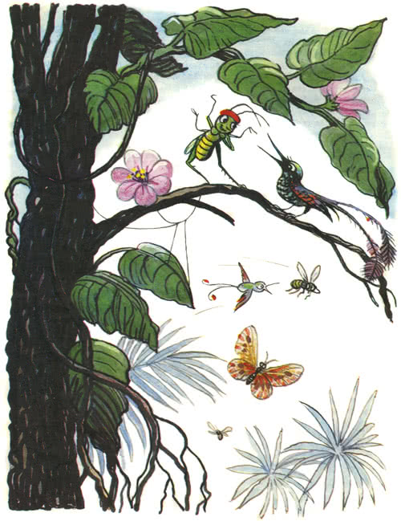
— А я — кузнечик Кузя! Про меня даже в одной песенке поётся: «И кузнечик запиликает на скрипке!» Не слыхали?— Нельзя ли петь потише, Кузя? — шёпотом спрашивает эта самая Колибри.— А что, у вас в лесу тихий час? — интересуюсь.— Хуже. И потом — не в лесу, а в джунглях.— В джунглях так в джунглях. Но, может, вы всё-таки объясните, что здесь происходит?— Объясню. Только сначала скажите, что вы умеете делать?— Кузнечики всё могут. Я бы вам даже на скрипке сыграл, но она у меня дома осталась.— Выходит, вы — скрипач?— Что-то в этом роде.— А смогли бы вы, Кузя, совершить героический поступок?— Ещё бы! — говорю. — Благородные поступки я много раз совершал. Можно и героический совершить.— Прекрасно! — обрадовалась Колибри. — Тогда пойдёмте!— Куда? — спрашиваю на всякий случай.— Я вам покажу, где живёт знаменитая очковая змея Окулярия.— А для чего мне знать, где живёт эта… Окулярия?— Для того, чтобы вы её смогли прогнать из джунглей.— Прогнать? Зачем?— От неё никому житья нет. Она очень вредная. Все звери и птицы боятся её — и спрятались, кто куда.— А при чём тут я?— Неужели вы не хотите помочь нам? Или, может, вы боитесь очковых змей?— Ни капли не боюсь. Я их даже никогда не видел.— Вот и прекрасно! Сейчас увидите!..Так я попал ещё в одну историю — и мы отправились на поиски вредной Окулярии. По дороге нам никто, совершенно никто не встретился. Было тихо. Казалось, что эти… как их… джунгли опустели.Вдруг Колибри приложила лапку к своему клюву и произнесла:— Тс-с-с-с-с…А это на всех языках мира означает: «Тише-е-е-е-е…»Потом Колибри показала разноцветным крылышком на высокое корявое дерево и шепнула:— Видите дупло?— Ну, вижу, — отвечаю. — Из него ещё чей-то хвостик торчит.— Это и есть Окулярия. Я сейчас спрячусь, а вы гоните её оттуда!«Хорошенькое дело — гоните! А как? Нужно сначала на разведку сходить», — решил я и стал подкрадываться к дуплу. Заглянул осторожненько: ничего не видно. Только очки блестят в темноте.Что же делать? Как прогнать эту вредину и самому невредимым остаться?Думал я, думал — и придумал.Отыскал неподалёку обыкновенную лужу, обмакнул в неё пучок травинок — вместо кисточки — и принялся за работу.Мне повезло. Окулярия крепко спала и ничегошеньки не слыхала. Теперь осталось подождать, пока грязь на очках засохнет.Колибри спряталась среди густых веток: наблюдает за мной, а понять мою затею никак не может.
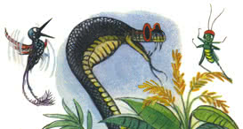
Вдруг большое корявое дерево затряслось, закачалось — из дупла показалась змеиная голова, похожая на букву «Ф».— Ч-ч-что случччилось? — прошипела Окулярия. — Ничччего не вижу!— Зато я тебя вижу! И никого обижать больше не позволю! — громко сказал я, набравшись храбрости.— Знаешь ли ты, несчасссстный, что говоришшшь?— Я тебя не боюсь. Убирайся отсюда!— За такие слова ты поплатишшшшься жжжизззнью! Задушшшу! Униччччтожжжжу! — возмутилась Окулярия и стала сползать на землю. Тут я не на шутку испугался. Никогда бы не подумал, что она может оказаться такой длинной и страшной. Но делать было нечего — и я продолжал атаку.Окулярия не видела меня и ползла на мой голос. А я уводил змею всё дальше и дальше от её логова, пока не заметил старый заброшенный колодец. Я заглянул внутрь: колодец был такой глубокий, что у меня закружилась голова. Это было то, что нужно.— Эй, Окулярия! Ты слышишь? Сейчас я с тобой разделаюсь! — снова крикнул я.Змея сжалась, как пружина, и со свистом бросилась в мою сторону. Этого-то мне и нужно было. Я, конечно, тут же отскочил от своей змееловки, а Окулярия со всего размаха плюхнулась вниз. Из колодца ей теперь ни за что не выбраться! Перехитрил я всё-таки эту злюку!Подлетела Колибри и чмокнула меня в темечко.— Ура! Мы спасены! — запищала она. — Нет больше в джунглях этой ужасной Окулярии!

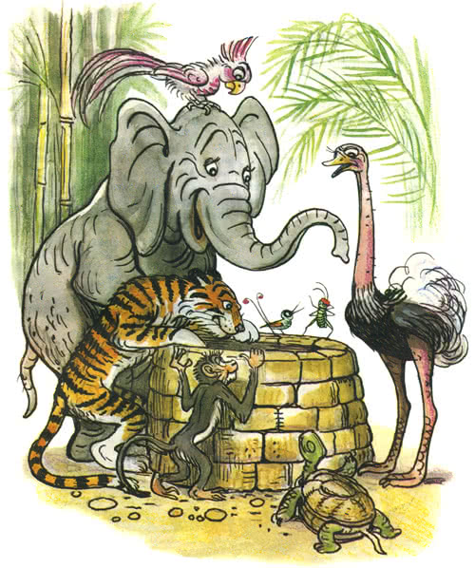
И все звери и птицы услыхали тонкий голосок Колибри. Прибежали обезьяны и пантеры, притопали зебры и антилопы. И сразу стало в джунглях шумно и весело.— Вот кто прогнал Окулярию! — прощебетала Колибри, указывая крылышком на меня. — Его зовут Кузя. Он — кузнечик.— Тррребуй любую нагррраду! — рявкнул тигрёнок Полосатик.— Хочу домой, — сказал я. — А больше мне ничего не надо.— Может, ты с нами останешься? — спросила Колибри. — Разве у нас плохо?— У вас хорошо. Даже замечательно. Но дома, на родине, всегда лучше!— А где находится твой дом? — поинтересовался Полосатик.— На Васильковом лугу, возле станции «Одуванчики».— У меня есть геогр-р-рафическая кар-р-рта! — неожиданно вспомнил попугай Эйты.— Где же она? — раздался дружный хор голосов.— Сейчас пр-р-ринесу!Когда попугай Эйты принёс в клюве карту, мы разложили её на траве и стали все вместе искать станцию «Одуванчики». На карте было столько разных названий, что просто глаза разбегались. Наконец тигрёнок Полосатик торжественно объявил:— Порррядок! Вот она, твоя станция…И он показал лапой на крохотную точку, возле которой красовалось такое дорогое моему сердцу слово — Одуванчики.— Погодите, погодите! — оживился молчавший до этой поры слонёнок Лус. — В этом же направлении завтра отбывает мой двоюродный брат Бимба.— На самолёте? — спросил тигрёнок Полосатик.— Что ты! В двери самолёта он только голову просунуть может. А всё остальное не проходит. Поэтому Бимба только на кораблях путешествует…А попугай Эйты гордо пояснил мне:— Бимба работает в цирке. Он — всемирно известный артист.— Нужно попросить Бимбу, чтобы он захватил с собой нашего доброго спасителя Кузю! — забеспокоилась Колибри.— Я сегодня же с ним переговорю, — сказал слонёнок Лус. — Думаю, что брат согласится. Он у нас покладистый.А дальше было так, как предполагал слонёнок. Его брат оказался очень симпатичным слоном и с удовольствием пригласил меня в свою каюту, честно предупредив при этом, что немного храпит по ночам. Но это не имело никакого значения. Главное, я возвращаюсь домой!Утром пришли на пристань, чтобы проститься со мной, тигрёнок Полосатик, слонёнок Лус, а ещё — пять носорогов и три льва. Честное слово!И конечно, прилетела птичка Колибри вместе с попугаем Эйты.Я им сказал:— До свидания, друзья!И они мне сказали:— До свидания, Кузя! Пиши нам письма!Я крикнул, что обязательно напишу. Но мои слова заглушила пароходная труба:— У-у-у-у-у-у-у-у-у-у!!!
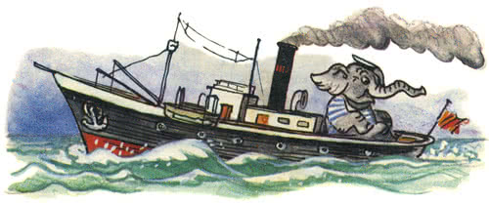
Корма стала быстро-быстро удаляться от берега. Я ещё видел моих друзей, но они меня уже различить не могли, хотя я на цыпочки вставал и вовсю шевелил усами. Вот когда я в первый раз пожалел, что вырос таким маленьким!
Приключение № 4Мы плыли по Слонтлантическому океану. За стёклами иллюминаторов (это окошки такие круглые!) плескались волны. Слон Бимба угощал меня печеньем и лимонадом и заводил на магнитофоне весёлую песенку с такими словами:От улыбки станет всем теплей —И слону и даже маленькой улитке.Так пускай повсюду на земле,Будто лампочки, включаются улыбки!
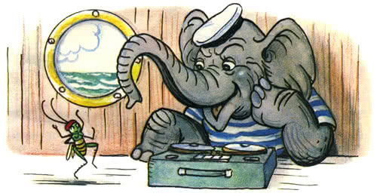
Нам обоим эта песенка нравилась, потому что в ней и про слона, и про кузнечика сказано.После завтрака мы с Бимбой обычно играли в «крестики-нолики», а перед ужином — в шашки.Всё шло хорошо. Но однажды… Даже сейчас, когда я пишу эти строки, у меня дрожат коленки при одном воспоминании о том, что случилось тогда.Я вышел на верхнюю палубу подышать свежим морским воздухом. Потом долго искал свою каюту. Вернее, нашу со слоном Бимбой каюту. И почему-то попал на камбуз.Камбузом на пароходе кухня называется. И повар на камбузе не повар, а кок. На нашем камбузе коком был шимпанзе Замри. Его так назвали потому, что он обожал с детства игру «замри-отомри».Так вот. Зашёл я на камбуз. И хотел прыгнуть на стул. Но не рассчитал немного и попал прямо в торт, который на столе стоял. Но это бы ещё полбеды. Хуже было то, что я сделанную из крема розу сломал. Красивую такую красную розу. Над нею кок Замри, наверно, полдня колдовал, не меньше. Что тут началось!— Это ты мой торт испортил? — возмутился шимпанзе Замри. И давай за мной гоняться. Бежит и кричит на всю палубу: — Я старался, старался, а ты вон как! Мокрого места от тебя не оставлю!
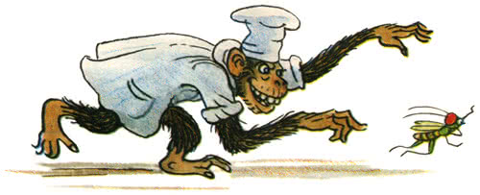
Он за мной, я — от него.Я от него, он — за мной.Вот уже кок этот в белом своём колпаке совсем близко.Ещё одна секундочка — и… И тут я нахально так ему кричу:— Замри!
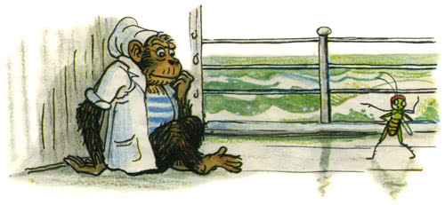
Шимпанзе и замер по привычке. Остановился как вкопанный. А я тем временем за угол юркнул. Заметил маленькую щёлочку под дверью и шмыгнул в неё. Опомнился Замри, но уже поздно было. Когда он мимо двери промчался как угорелый, я перевёл дух и услыхал какие-то непонятные звуки:— Ту-ту, ту-ту-ту! ту-ту, ту-ту-ту!Оказывается, я в радиорубку заскочил. Сидит себе дятел-радист в наушниках и что-то выстукивает на телеграфном аппарате:— Точка-тире, точка, точка-тире, две точки, два тире, точка…
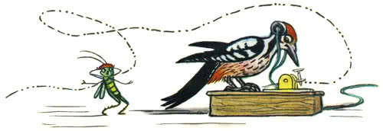
Вот так: .–..–..–––…––..–..–….––––.–.–..––….––…А они, эти точки и тире, по антенне поднимаются и улетают куда-то. И захотелось мне верхом на каком-нибудь тире прокатиться. Но такое только в сказках возможно!А тем временем, слышу, шимпанзе Замри уже к радисту в дверь стучится. Вот-вот ворвётся.От страха я до самого потолка подпрыгнул. Что-что, а прыгать я умею!На моё счастье, под потолком у дятла на ниточке воздушный шарик висел. Для красоты, наверно. Весёлый такой жёлтый шарик.Заскочил Замри в каюту радиста так стремительно, что от сквозняка шарик сорвался с гвоздя и вылетел в открытое круглое окошко. И не один вылетел, а вместе со мной, поскольку я за ниточку крепко-крепко уцепился.
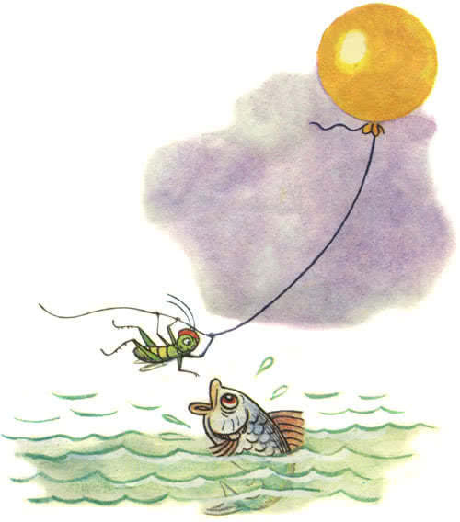
Закрыл я глаза, чтобы вниз не смотреть: внизу-то, подо мной — океан. Ой, хоть бы какая-нибудь твёрдая земля показалась! И куда бы, вы думали, примчал меня мой жёлтый шарик? Ни за что не догадаетесь!
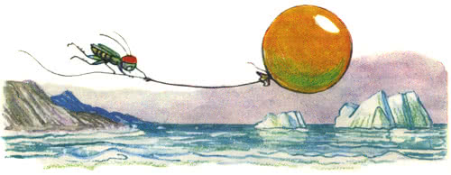
Прилетел я на этом воздушном транспорте в… Снегарктиду. На самый Вьюжный полюс.В Снегарктиде, сказать по правде, ужасно холодно. Кругом — снег, снег, снег. И вдобавок — лёд, лёд, лёд. Хорошо, что я упал в мягкий сугроб, а не то бы разбился.
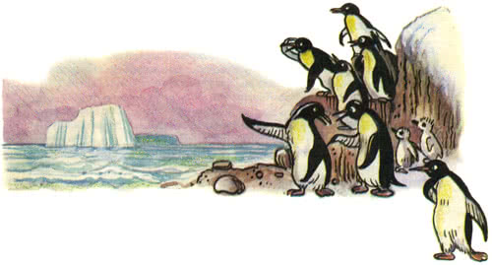
Сижу на снегу. Весь дрожу от мороза. И чуть не плачу. И свой дом вспоминаю. Мама, наверно, вкусный пирог испекла. А папа, наверно, газету «Луговые новости» читает…
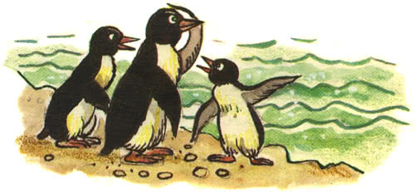
Мечтаю вот так, а глаза почему-то сами собой слипаются, слипаются, слипаются, слипа…Остальное произошло будто во сне. Надо мной наклонился кто-то в белой сорочке и чёрном фраке. В таких фраках обычно артисты и дирижёры в нашей концентории выступают… Ну, вот. Наклонился, значит, незнакомец надо мной и обращается к кому-то:— Эй, Понг! Иди-ка сюда! Я тут обнаружил кое-что. («Кое-что» — это, между прочим, я, Кузя!)Подошёл второй, тоже во фраке, посмотрел на меня и говорит:— Никогда не встречал, братец Пинг, у нас в Снегарктиде ничего подобного. Может, это — зверь, может, птица, а может, вообще — насекомое. Поскольку, поскольку он… она… оно… всё равно… замёрз… замёрзла… замёрзло… давай отправим её… его… к нашим давним друзьям в Академию Всевсяческих Наук!— Вот удивятся академики! — закричал Первый Тот-Что-Во-Фраке. — Запечатаем его… её… ну, в общем, вот это… в коробочку — и отправим по почте!
— Правильно, — сказал Второй Тот-Что-Во-Фраке. — Только не забудь написать в конце письма: «Горячий привет от пингвинов холодной Снегарктиды…»Больше я ничего не слыхал.Больше ничего не помню.
Приключение № 5Проснулся я от какого-то шума. Открыл глаза. Темно. Ничего не видно. Где я? Ага, вспомнил: в коробочке, как видно. В той самой, в которой меня по почте отправили.Вдруг раздались чьи-то голоса:— Посмотрим, что это нам за посылочку прислали. Поглядим. Жаль, что обратный адрес неразборчиво написан. И подпись адресата непонятная. Не то «Пинг. Понг», не то «Пинг. Пинг»…— Это, видно, сокращённо написано, дорогой коллега. А полностью звучит, вероятно, так: «Пингвин Понг» и «Пингвин Пинг». Ну, конечно, это посылка от наших старых друзей из Снегарктиды.
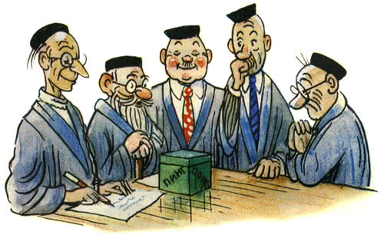
Распечатали академики коробочку, открыли, а я — прыг в окошко. Только меня и видели. Оставаться-то в коробочке мне ни к чему было. Ведь в этой Академии Всевсяческих Наук, наверно, кузнечиков, вроде меня, знают как облупленных. Пожалуй, только в Снегарктиде нас, кузнечиков, не встретишь…На улице я чуть-чуть под какие-то колёса не попал. Еле успел увернуться. А потом от удивления рот открыл, когда увидел вдруг знакомый скверик. И снова за мной тот же шустрый, в штанишках выше колен, увязался. Гоняется и приговаривает:— Сейчас я его поймаю! Сейчас я его накрою! Сейчас я его сцапаю!И чего ему от меня надо? Я ведь его даже лапкой не тронул!Гонялся он за мной, гонялся — и на какой-то миг загнал. Загнал — и чуть было сачком не накрыл. Хорошо, что я вниз не побоялся прыгнуть.А под мостом как раз поезд проезжал. И я на крышу самого последнего вагона угодил.Везёт меня поезд, а куда — не знаю.Одна станция.Третья.Седьмая.Вдруг вижу на платформе надпись: «Станция Одуванчики».Я даже глазам не поверил.Неужели это правда? Неужели дома? Вот здорово!И точно. Я увидел наш Васильковый луг. Я увидел знакомых бабочек и стрекоз. Я увидел неуклюжую корову Мурёнку, из-за которой мне пришлось испытать столько разных приключений на земле, в небесах и на море.Я спрыгнул с крыши вагона, сказал поезду «спасибо» и поскакал к себе домой.От радости у меня в голове все слова перепутались, и я закричал:— Здравствуй, мапа! Здравствуй, пама! Здравствуй, бадушка! Здравствуй, дебушка!Папа, мама, бабушка и дедушка тоже очень обрадовались, когда увидели меня живым и невредимым. А больше всех обрадовался мой меньший брат, которого я давно ничему не учил. Мама накормила меня моим любимым клеверным супом и ромашковой кашей. А после вкусного обеда я стал рассказывать о своих необычайных странствиях.Бабушка вздыхала и охала. Дедушка от волнения шевелил усами.Мама качала головой.Брат смотрел на меня с восторгом.А папа… А папа сказал, что я это всё придумал. Но я ничего не придумывал. Всё, что тут написано, чистая правда. Не будь я кузнечиком Кузей!
Четверг 1 фруктября
Для того чтобы ни у кого не было никаких сомнений в правдивости моего рассказа, я наклеиваю на страничку моего дневника письмо, которое получил недавно от своей приятельницы птички Колибри. Вот оно:
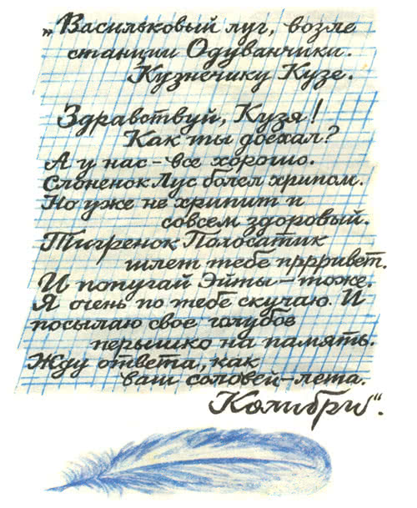
Ответ в Жарафрику я отправил. Если у меня будут ещё какие-нибудь приключения, я напишу о них в другом дневнике. А эта тетрадка вся уже исписалась, и в ней больше ничего не помеща…
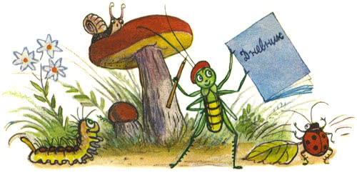
Иллюстрации В.Сутеева.

